1. **Cài đặt Github trên Windows**
2. **Sử dụng phiên bản Website**
3. Truy cập trang web Github.com





* Click vào mục Repositories (khoanh màu xanh)
* Chọn new (khoanh màu đỏ)

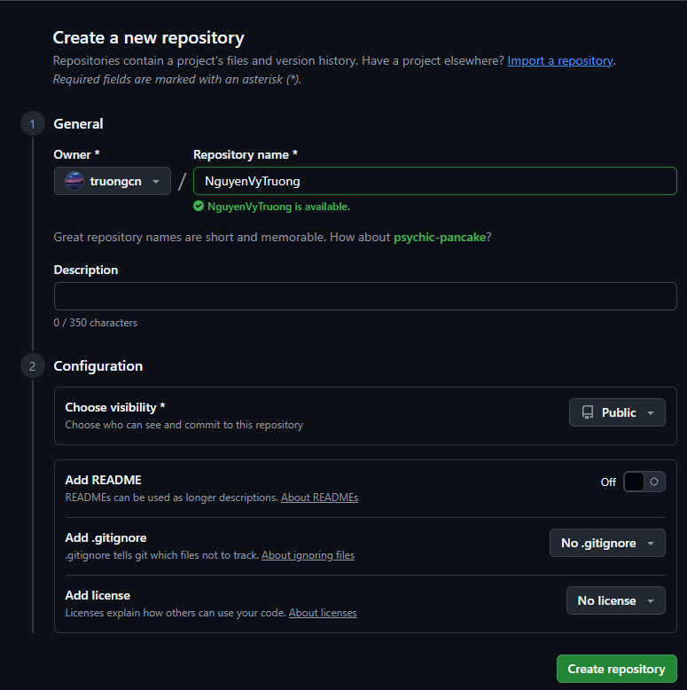

+ Phần 1: Điền các thông tin cơ bản như Tên, Mô tả về dự án

+ Phần 2: Chọn các thuộc tính cơ bản cho dự án

* Choose visibility: Public (dự án công khai, ai cũng có thể xem), Private (dự án riêng tư, chỉ bạn mới có thể xem).
* Chọn nút Create repository màu xanh 

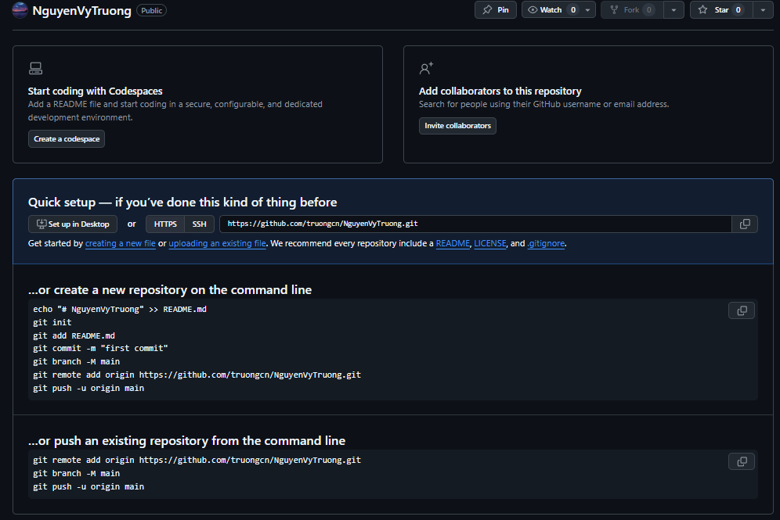



*Dự án sau khi được tạo thành công*

* Chọn vùng khoanh màu vàng để tạo mới file hoặc tải lên các file sẵn có vào dự án

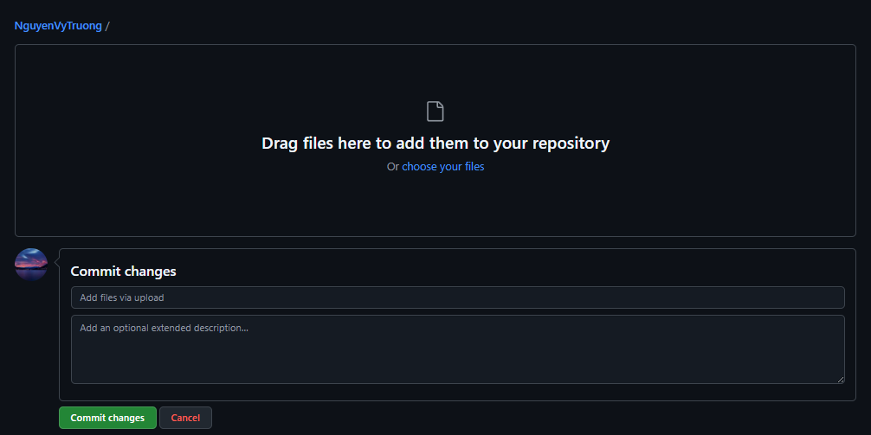

1. Cài đặt Github trên thiết bị di động